**Введение**

На учебную практику по разработке и сопровождению была поставлена задача Разработка сайта на тему: «Логотип».

Цель учебной практики заключается в разработке программного продукта, для массового пользователя.

Далее приведем краткое описание разделов пояснительной записки.

Первый раздел носит название «Анализ задачи». В нем вы сможете ознакомиться с постановкой задачи, которая включает в себя: исследование предметной области поставленной задачи, определение ее организационно- экономической сущности. Также в этом разделе вы сможете узнать о том, как данная задача решается в настоящее время. Все входные и выходные данные тоже будут описаны в первом разделе. В подразделе «Инструменты разработки» будет рассмотрена среда, в которой создаётся данный проект. Здесь также будут установлены минимальные и оптимальные требования к аппаратным характеристикам, обеспечивающим правильное функционирование поставленной задачей.

В разделе «Проектирование задачи» будут рассмотрены основные аспекты разработки программного продукта. Здесь можно будет узнать об организации данных в контексте среды разработки. В данном разделе будет чётко описан пользовательский интерфейс, составлены алгоритмы процесса обработки информации, описана разработка системы справочной информации.

«Реализация задачи» – это третий раздел пояснительной записки, в котором описываются все элементы и объекты, которые будут использованы при реализации данного веб-ресурса. В этом разделе будут чётко описаны функции пользователя и их структура. Здесь можно будет найти таблицу, в которой будет представлена полная аннотация файлов используемых в данном проекте.

Четвёртый раздел – «Тестирование». В нем будет описано полное и функциональное тестирование данного проекта, т.е. будет оттестирован каждый пункт меню, каждая операция, которая выполняется приложением. «Заключение» будет содержать краткую формулировку задачи, результаты проделанной работы, описание использованных методов и средств, описание степени автоматизации процессов на различных этапах разработки.

В «Списке используемых источников" будет приведён список используемых при разработке источников.

В «Заключении» приложениях к пояснительной записке приведены виды диаграмм и пользовательского интерфейса.

1. **Анализ задачи**
   1. **Постановка задачи** 
      1. **Организационно-экономическая сущность задачи**

**Наименование задачи**: сайт ”Логотип”;

**Цель разработки:**Создание логотипов на заказ.

**Назначение:** данный сайт разрабатывается для людей любого возраста, желающим приобрести логотип.

**Периодичность использования:** по мере необходимости**.**

**Источники и способы получения данных**:Сайт компании.

* + 1. **Функциональные требования**

Описание перечня функций и задач, которые должен выполнять будущий проект.

**Гость:**

1. просмотр страниц сайта

2. О нас

3. Наши услуги

4. Наши работы

5. Почему мы?

6. Контакты

7.Оставить заявку

**Администратор:**

1. Редактирования страниц сайта

2. ответы на заявки

3. добавление/удаление категории

* + 1. **Описание процессов с входной, выходной и условно-постоянной информацией**

Вся информация, которой оперирует пользователь в процессе решения задачи подразделяется на :

– входную информацию;

– выходную информацию.

Входной информацией выступает “Оставить заявку”, выходные данные –ответ на заявку.

Условно-постоянной выступают фотографии, примеры работ,ссылка на теллеграм.

* + 1. **Эксплуатационные требования**

**Требования к применению:**Иметь доступ к интернету.

**Требования к реализации:** Для реализации статических страниц и шаблонов должен использоваться конструктор Tilda.

**Требования к надежности:** Система может быть недоступна не более чем 24 часа в год. У администратора сайта должна быть возможность выгрузить и загрузить копию сайта.

**Требования к интерфейсу:** При разработке сайта должны быть использованы преимущественно простые цвета. Основные разделы сайта должны быть доступны с первой страницы. Грамотный и удобный пользовательский интерфейс. Сайт должен адаптироваться под компьютер, телефон и планшет.

**Требования к хостингу:** Хостинг определяется конструктором Tilda.

* 1. **Выбор стратегии разработки и модели жизненного цикла**

Для разработки веб-ресурса следует выбрать стратегию разработки и модель жизненного цикла. Осуществляем выбор посредством составления таблиц:

Таблица 1 **-**Выбор модели жизненного цикла на основе характеристик требований.

|  |  |  |  |  |  |  |
| --- | --- | --- | --- | --- | --- | --- |
| **Критерии категории требований** | **Каскадная** | **V-образная** | **RAD** | **Инкремент- ная** | **Быстрого прототипи- рования** | **Эволюцион- ная** |
| 1 Являются ли требования к проекту легко определимыми и реализуемыми? | Нет | Нет | Да | Нет | Нет | Да |
| 2 Могут ли требования быть сформулированы в начале ЖЦ? | Нет | Нет | Да | Да | Нет | Нет |
| 3 Часто ли будут изменяться требования на протяжении ЖЦ? | Нет | Нет | Нет | Нет | Да | Да |
| 4 Нужно ли демонстрировать требования с целью их определения? | Да | Да | Нет | Нет | Да | Да |
| 5 Требуется ли проверка концепции программного средства или системы? | Нет | Нет | Да | Нет | Да | Да |
| 6 Будут ли требования изменяться или уточняться с ростом сложности системы (программного средства) в ЖЦ? | Да | Да | Нет | Да | Да | Да |
| Продолжение таблицы 1 |  |  |  |  |  |  |
| 7 Нужно ли реализовать основные требования на ранних этапах разработки? | Да | Да | Да | Да | Нет | Нет |
| Итого | 3 | 3 | 4 | 3 | 4 | 5 |

**Вычисления:** 3 за каскадную, 3 за V- образную, 4 за RAD, 3 за инкрементную, 4 за быстрого прототипирования и 5 за эволюционную.

**Итог:** На основе результатов заполнения табл. 1 подходящей является эволюционная модель.

Таблица 2 – Выбор модели жизненного цикла на основе характеристик команды разработчиков.

|  |  |  |  |  |  |  |
| --- | --- | --- | --- | --- | --- | --- |
| **Критерии категории команды разработчиков проекта** | **Каскадная** | **V-образная** | **RAD** | **Инкремент- ная** | **Быстрого прототипи- рования** | **Эволюцион- ная** |
| 1 Являются ли проблемы предметной области проекта новыми для большинства разработчиков? | Нет | Да | Нет | Нет | Да | Да |
| 2 Являются ли инструментальные средства, используемые в проекте, новыми для большинства разработчиков? | Да | Да | Нет | Нет | Нет | Да |
| 3 Изменяются ли роли участников проекта на протяжении ЖЦ? | Нет | Нет | Нет | Да | Да | Да |
| 4 Является ли структура процесса разработки более значимой для разработчиков, чем гибкость? | Да | Да | Нет | Да | Нет | Нет |
| 5 Важна ли легкость распределения человеческих ресурсов проекта? | Да | Да | Да | Да | Нет | Нет |
| 6 Приемлет ли команда разработчиков оценки, проверки, стадии разработки? | Да | Да | Нет | Да | Да | Да |
| Итого | 4 | 5 | 1 | 4 | 3 | 4 |

**Вычисления:** 4 за каскадную, 5 за V-образную, 1 за RAD, 4 за инкрементную,3 за быстрого прототипирования и 4 за эволюционную.

**Итог:** На основе результатов заполнения табл. 2 подходящими являются V-образная.

Таблица 3 **–** Выбор модели жизненного цикла на основе характеристик коллектива пользователей.

|  |  |  |  |  |  |  |
| --- | --- | --- | --- | --- | --- | --- |
| **Критерии категории коллектива пользователей** | **Каскадная** | **V-образная** | **RAD** | **Инкрементная** | **Быстрого прототипированияи- рования** | **Эволюционная** |
| 1 Будет ли присутствие пользователей ограничено в ЖЦ разработки? | Да | Да | Нет | Да | Нет | Да |
| 2 Будут ли пользователи оценивать текущее состояние программного продукта (системы) в процессе  разработки? | Нет | Нет | Нет | Нет | Да | Да |
| 3 Будут ли пользователи вовлечены во все фазы ЖЦ разработки? | Нет | Нет | Да | Нет | Да | Нет |
| 4 Будет ли заказчик отслеживать ход выполнения проекта? | Нет | Да | Нет | Нет | Да | Да |
| Итого | 1 | 2 | 1 | 1 | 3 | 3 |

**Вычисления:** 1 за каскадную, 2 за V-образную, 1 за RAD, 1 за инкрементную,3 за быстрого прототипирования и 3 за эволюционную.

**Итог:** На основе результатов заполнения табл. 3 подходящей является модель эволюционная.

Таблица 4 **–** Выбор модели жизненного цикла на основе характеристик типа проектов и рисков.

|  |  |  |  |  |  |  |
| --- | --- | --- | --- | --- | --- | --- |
| **Критерии категории типов проекта и рисков** | **Каскадная** | **V-образная** | **RAD** | **Инкремент- ная** | **Быстрого прототипи- рования** | **Эволюцион- ная** |
| 1 Разрабатывается ли в проекте продукт нового для организации направления? | Нет | Нет | Нет | Да | Да | Да |
| 2 Будет ли проект являться расширением существующей системы? | Да | Да | Да | Да | Нет | Нет |
| 3 Будет ли проект крупно- или среднемасштабным? | Нет | Нет | Нет | Да | Да | Да |
| 4 Ожидается ли длительная эксплуатация продукта? | Да | Да | Нет | Да | Нет | Да |
| Продолжение таблицы 4 |  |  |  |  |  |  |
| 5 Необходим ли высокий уровень надежности продукта проекта? | Нет | Да | Нет | Да | Нет | Да |
| 6 Предполагается ли эволюция продукта проекта в течение ЖЦ? | Нет | Да | Нет | Да | Да | Да |
| 7 Велика ли вероятность изменения системы (продукта) на этапе сопровождения? | Нет | Нет | Нет | Да | Да | Да |
| 8 Является ли график сжатым? | Нет | Да | Да | Да | Да | Да |
| 9 Предполагается ли повторное использование компонентов? | Нет | Нет | Да | Да | Да | Да |
| 10 Являются ли достаточными ресурсы (время, деньги, инструменты, персонал)? | Нет | Да | Нет | Нет | Да | Да |
| Итого | 2 | 6 | 3 | 9 | 7 | 9 |

**Вычисления:** 2 за каскадную, 6 за V-образную, 3 за RAD, 9 за инкрементную, 7 за быстрого прототипирования и 9 за эволюционную.

**Итог:** На основе результатов заполнения табл. 4 подходящей эволюционная и инкрементая.

Количество баллов из всех таблиц

1. Каскадная модель (10 баллов)
2. V-образная модель (16 баллов)
3. RAD модель (9 баллов)
4. Инкрементная модель (17 баллов)
5. Модель быстрого прототипирования (17 баллов)
6. Эволюционная модель (21 баллов)

**Общий итог:** в итоге заполнения табл. 1 – 4 наиболее подходящей является эволюционная модель.

* 1. **Инструменты разработки**

Для разработки данного интернет-ресурса будет выбран конструктор сайтов – Tilda, который является наиболее актуальным и рейтинговым конструктором сайтов для данного вида программного продукта.

Иные инструменты, используемые при разработке и написании сопутствующей документации:

* WEB-ресурс DRAW.IO – будет использоваться для создания графической части и разработки UML-диаграмм;
* Microsoft Office Word – для написания документации к программному продукту;
* Microsoft Office PowerPoint – для создания презентации, которая будет использована на защите проекта;
* Adobe Illustrator 2023 –для создания работ.
* Adobe XD –для UX UI.
* Google sheets –для создания базы данных.

Разработка проекта будет происходить на компьютере со следующими параметрами:

− AMD Ryzen 5 5600H

− объем оперативной памяти 16.00 GB;

− объем места ssd 512gb;

− видеокарта GTX 1650 Laptop

− ОС Windows 10 Pro

* 1. **Составление плана и графика работы над проектом (диаграмма Ганта)**

Диаграмма Ганта — это популярный тип столбчатых диаграмм, который используется для иллюстрации плана, графика работ по какому-либо проекту. Является одним из методов планирования проектов. Используется в приложениях по управлению проектами. Первый формат диаграммы был разработан Генри Л. Гантом в 1910 году.

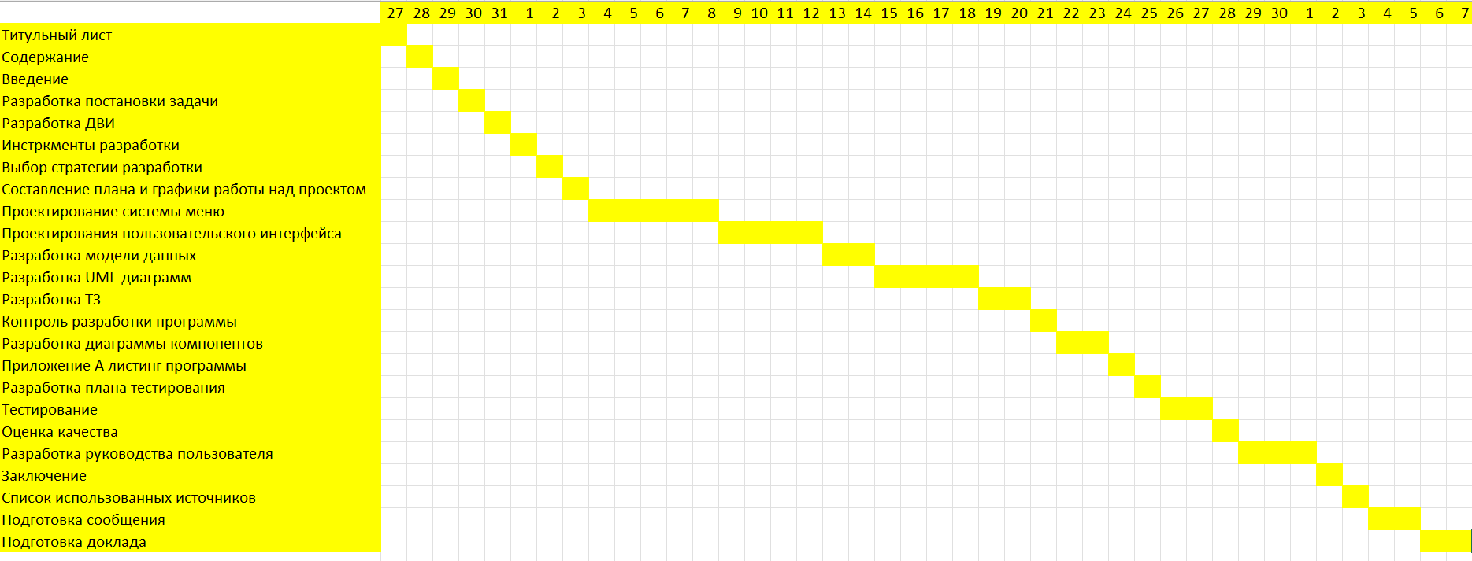

1. **Проектирование задачи**
   1. **Разработка структуры сайта, системы меню, навигации**

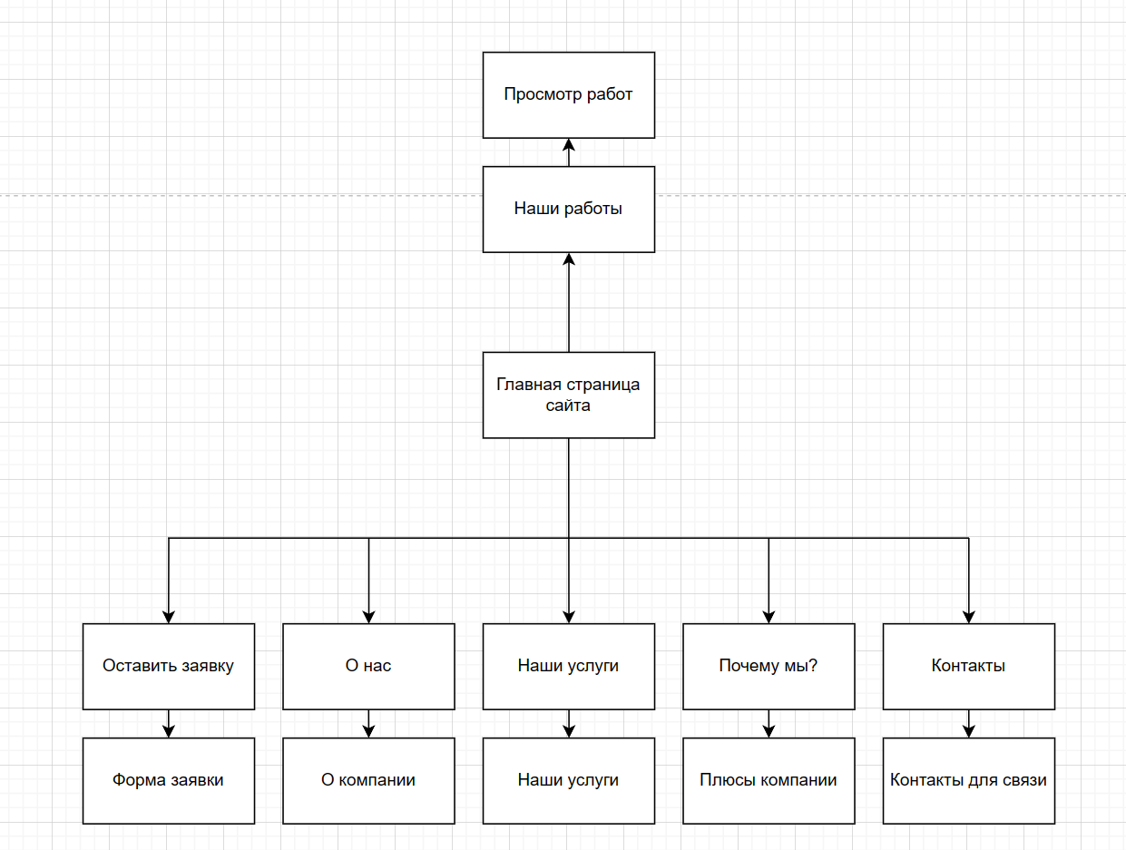Проектирование сайта важно, так как это определяет пользовательский опыт и влияет на эффективность сайта. Хорошо спроектированный сайт обеспечивает удобство использования, навигацию, быструю загрузку страниц и удовлетворяет потребности пользователей (рисунок 1).

Рисунок 1 – структура сайта

* 1. **Разработка UML-диаграмм**
     1. **Диаграмма вариантов использования**

Диаграмма вариантов использования – диаграмма, отражающая отношения между актерами и прецедентами и являющаяся составной частью модели прецедентов, позволяющей описать систему на концептуальном уровне.

Суть данной диаграммы состоит в следующем: проектируемая система представляется в виде множества сущностей или актеров, взаимодействующих с системой с помощью так называемых вариантов использования (рисунок 2,3).

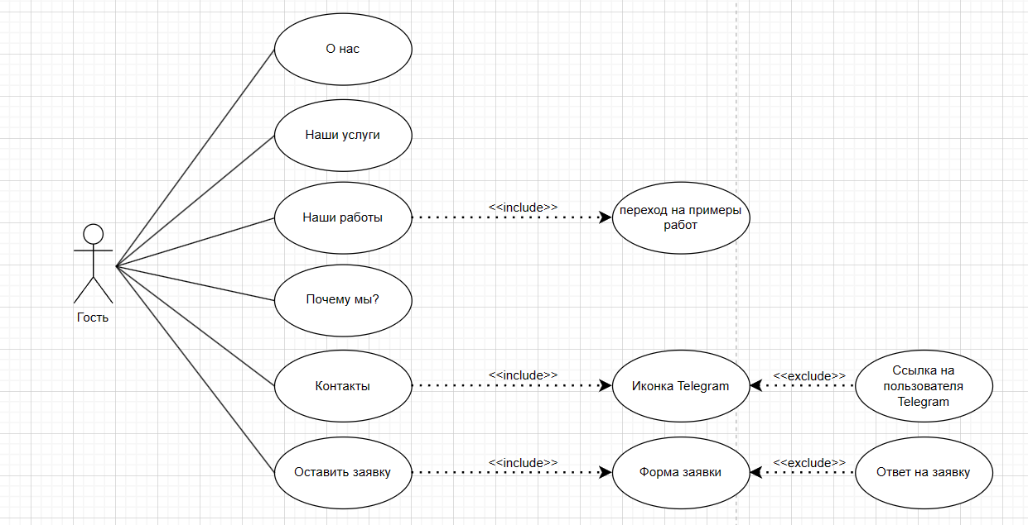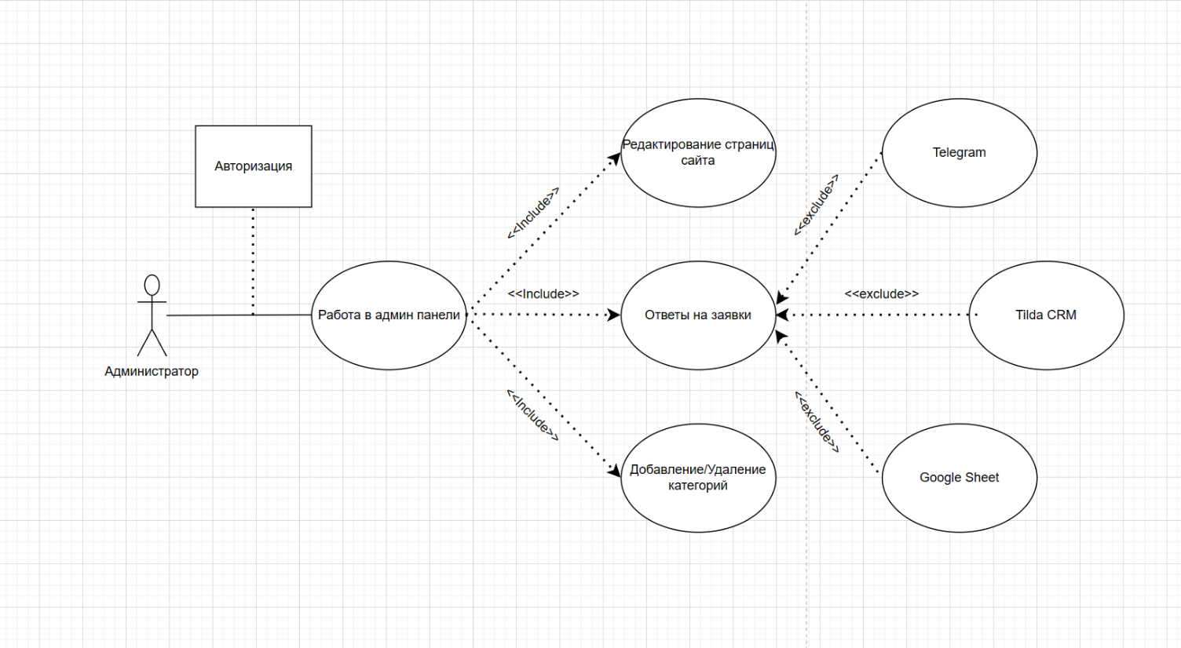

Рисунок 3 – диаграмма вариантов использования для гостя

Рисунок 2 – диаграмма вариантов использования для администратора

* + 1. **Диаграмма последовательности**

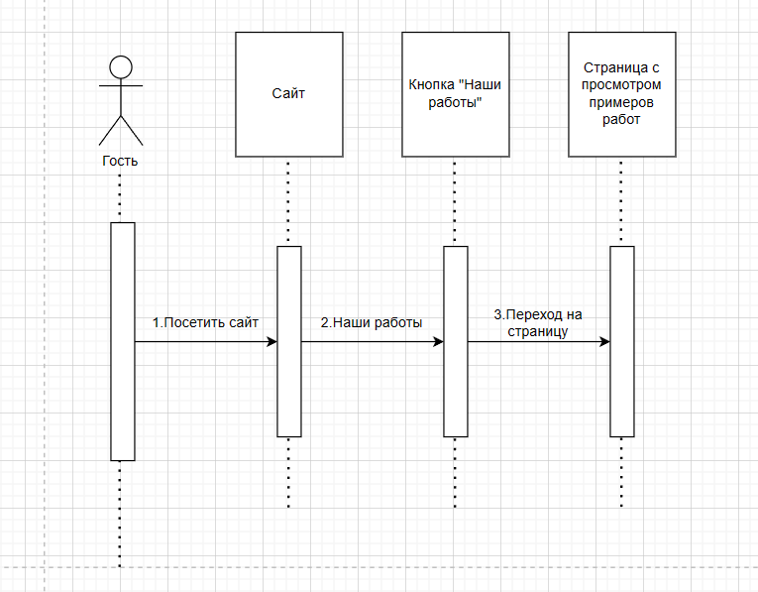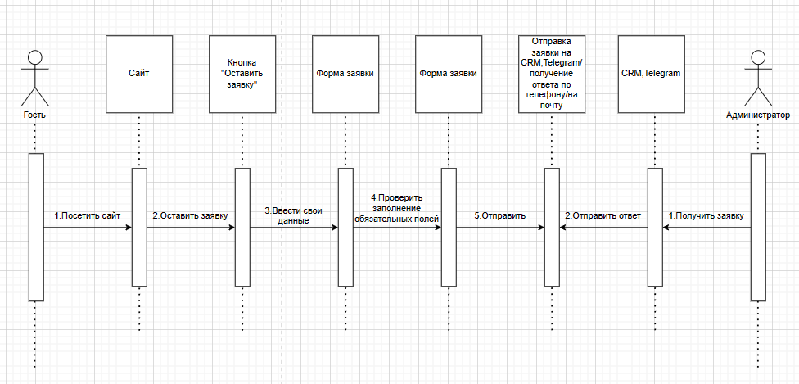Диаграмма последовательности (англ. sequence diagram) — UML-диаграмма, на которой для некоторого набора объектов на единой временной оси показан жизненный цикл объекта (создание-деятельность-уничтожение некойсущности) и взаимодействие актеров (действующих лиц) информационной системы в рамках прецедента (рисунок 4,5).

Рисунок 4 – диаграмма последовательности для формы “Оставить заявку”

Рисунок 5 – диаграмма последовательности для формы “Наши работы”

* + 1. **Диаграмма деятельности**

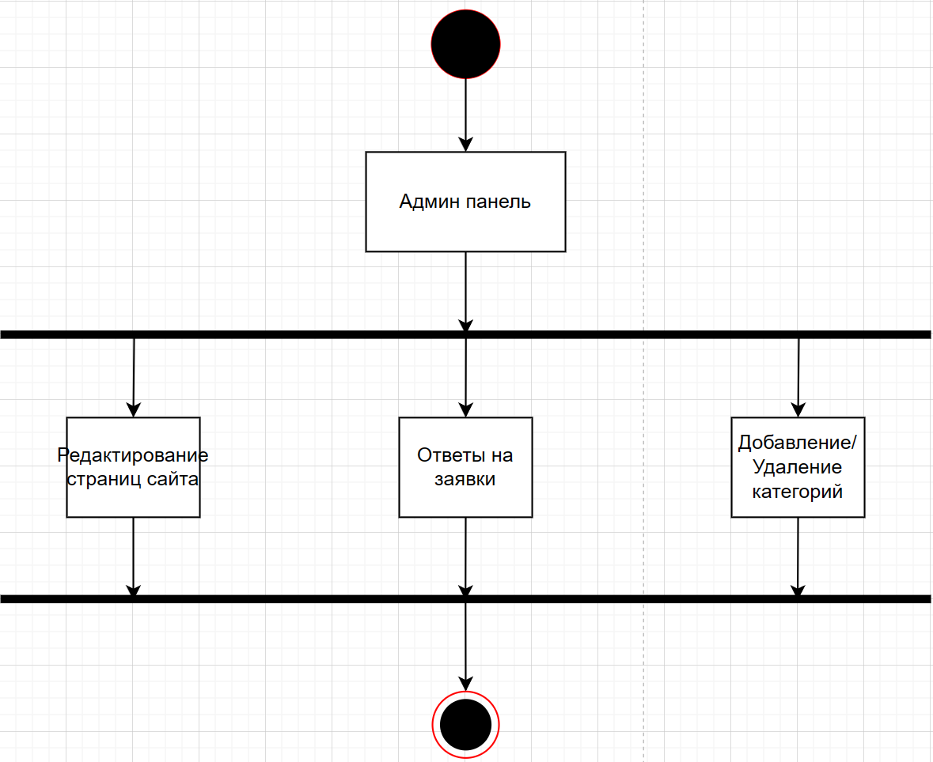Диаграмма деятельности — UML-диаграмма, на которой показаны действия, состояния которых описано на диаграмме состояний (рисунок 6).

Рисунок 6 – диаграмма деятельности

* 1. **Разработка пользовательского интерфейса**

Важным элементом проектирования данного программного продукта является описание внешнего интерфейса разрабатываемого интернет-ресурса.

Для разработки визуального дизайн использовались сдержанные, мягкие цвета для удобства использования программного продукта.

В ходе разработки был спроектирован сайт “Логотип”.

Для организации эффективной работы пользователя нужно создать целостный программный продукт данной предметной области, в котором все компоненты будут сгруппированы по функциональному назначению. При этом необходимо обеспечить удобный графический интерфейс пользователя. Интернет-ресурс должен позволить пользователю решать задачи, затрачивая значительно меньше усилий, чем при работе с разрозненными объектами. Все исходные данные будут разделены на несколько групп.

Прототип – это наглядная модель пользовательского интерфейса. В сущности, это «черновик» созданный на основе представления разработчика о потребностях пользователя. Итоговое отображение программы может отличаться от прототипа. C прототипами UX/UI можно ознакомиться в приложении А.

1. **Реализация**

Данный программный продукт был разработан с помощью конструктора– Tilda. Удобный и понятный в использовании, с большим функциональном и готовых шаблонов. В данной базе хранится вся информация сайта: картинки, видео, отправленные заявки, ссылки на другие страницы и т.д.

Для начала проходит этап регистрации. Далее есть возможность выбрать в каком направление будет сайт. Например: для малого бизнеса, для личного использования или для крупного бизнеса.

В дальнейшем выбираю основную цветовую гамму сайта. Позже нам предоставят выбрать уже готовые шаблоны сайтов или сделать самому. Выбрав второе, начинаю подбирать шаблоны для тех или иных страниц, связывать страницы между собой, добовляя новые блоки, пополняя сайт различной информацией, ссылками на другие сайты или месендежеры.

Для создания примеров работ использовалась программа Adobe Illustrator 2023 к которой можно получить доступ на 7 дней на официальном сайте.

1. **Тестирование**
   1. **Тесты на использование**

При разработке сайта “Логотип” многие возникающие ошибки и недоработки были исправлены на этапе реализации программного продукта. После завершения испытания реализации интернет-ресурса было проведено тщательное функциональное тестирование. Функциональное тестирование должно гарантировать работу всех элементов программного продукта в автономном режиме.

Таблица 5 – Тесты на использование

|  |  |  |  |  |
| --- | --- | --- | --- | --- |
| **Название теста** | **Действие** | **Ожидаемый результат** | **Физический результат** | **Результат тестирования** |
| Кнопка «О нас» | Переход на блок «О нас» | Переход на блок «О нас» | Переход на блок «О нас» | Выполнено |
| Кнопка «Наши услуги» | Переход на блок «Наши услуги» | Переход на блок «Наши услуги» | Переход на блок «Наши услуги» | Выполнено |
| Кнопка «Наши работы» | Переход на страницу «Наши работы»» | Переход на страницу «Наши работы»» | Переход на страницу «Наши работы»» | Выполнено |
| Кнопка «Почему мы?» | Переход на блок «Почему мы?» | Переход на блок «Почему мы?» | Переход на блок «Почему мы?» | Выполнено |
| Кнопка «Контакты» | Переход на блок «Контакты» | Переход на блок «Контакты» | Переход на блок «Контакты» | Выполнено |
| Кнопка «Оставить заявку» | Переход на блок «Оставить заявку» | Переход на блок «Оставить заявку» | Переход на блок «Оставить заявку» | Выполнено |
| Кнопка «Просмотр» | Переход на страницу «Наши работы»» | Переход на страницу «Наши работы»» | Переход на страницу «Наши работы»» | Выполнено |
| Кнопка «Оставить заявку» | Отправляет заявку на CRM,Telegram | Отправка заявки на  CRM,Telegram | Отправка заявки на  CRM,Telegram | Выполнено |
| Кнопка «Telegram» | Переход на профиль Telegram | Переход на профиль Telegram | Переход на профиль Telegram | Выполнено |

* 1. **Отчет о результатах тестирования**

В результате проведения тестирования выяснилось, что все ранее оговоренные функции и требования, были разработаны, а также протестированы. Тесты показали, что все функции работают правильно, следовательно, разработанный сайт можно выпускать.

В ходе тестирования программного обеспечения продукта на устройстве не было выявлено каких-либо ошибок, так как адаптивность интернет-ресурса была проведена на всех стадиях разработки.

1. **Руководство пользователя**

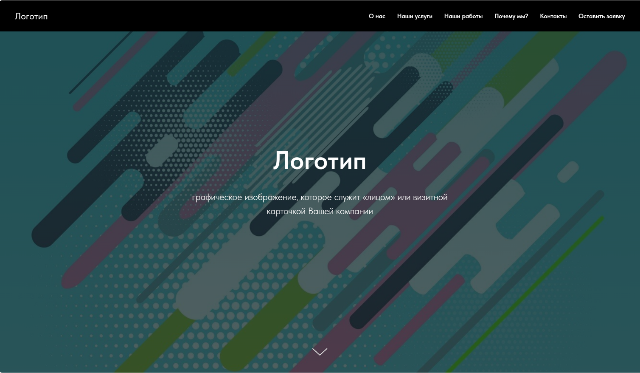При входе на сайт нас встречает главная страница с небольшой информацией и навигацией. Простой и удобный интерфейс (рисунок 7). Сверху на панели можно заметить навигацию по сайту, название сайта.

Рисунок 7 – главная страница

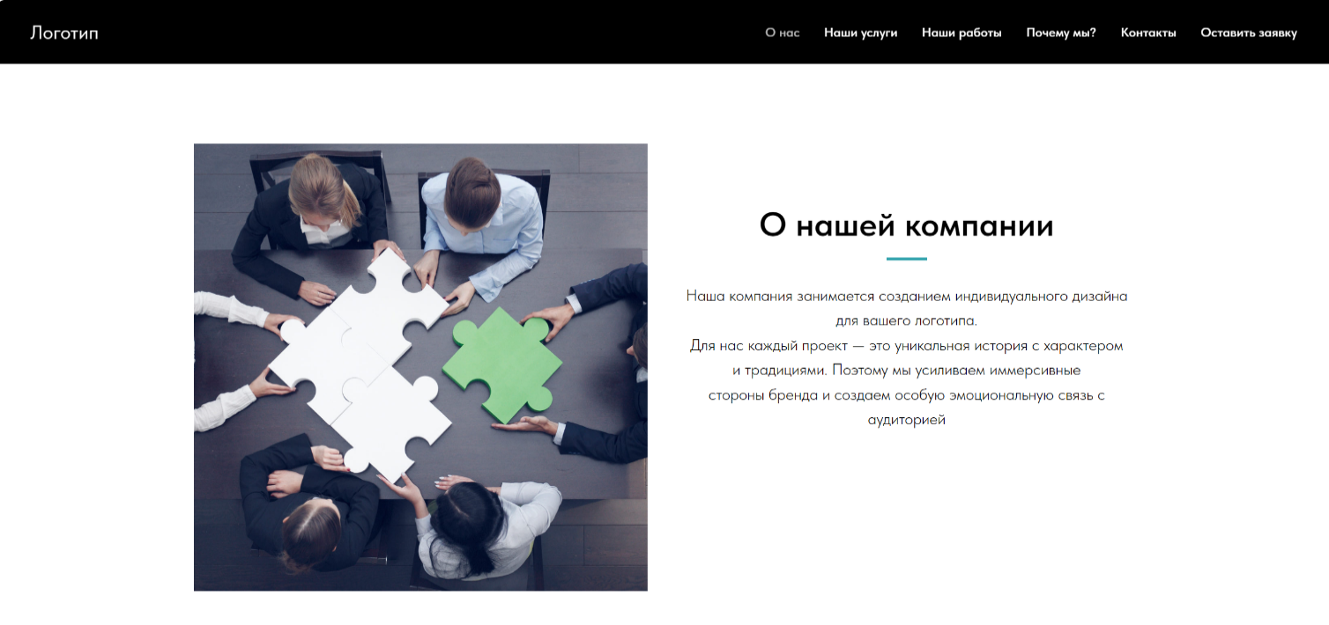 На блоке «О нас» можно узнать некоторую информацию про компанию, его основные цели и задачи(рисунок 8).

Рисунки 8 – Блок «О нас»

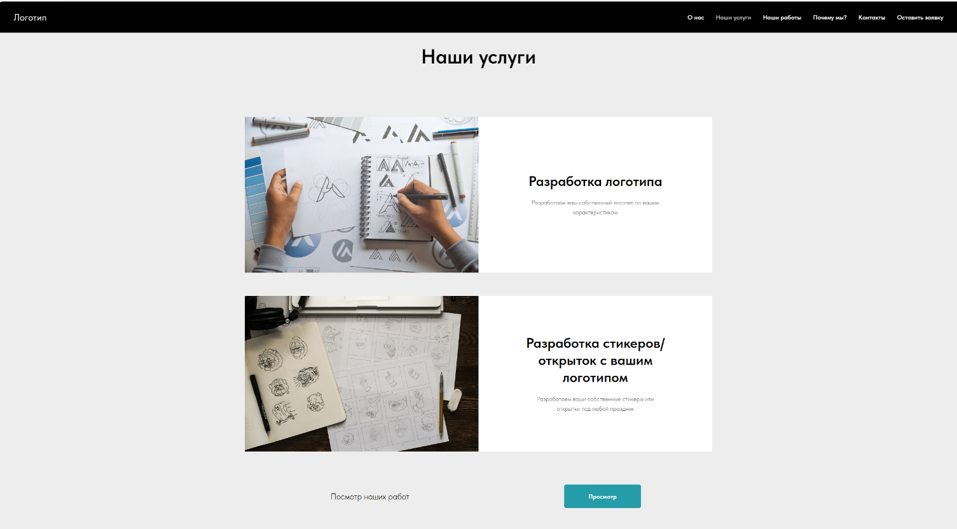 На блоке «Наши услуги» можно увидеть перечень услуг и их описание,так же ниже находится кнопка просмотра работ.(рисунок 9).

Рисунок 9 – Наши услуги

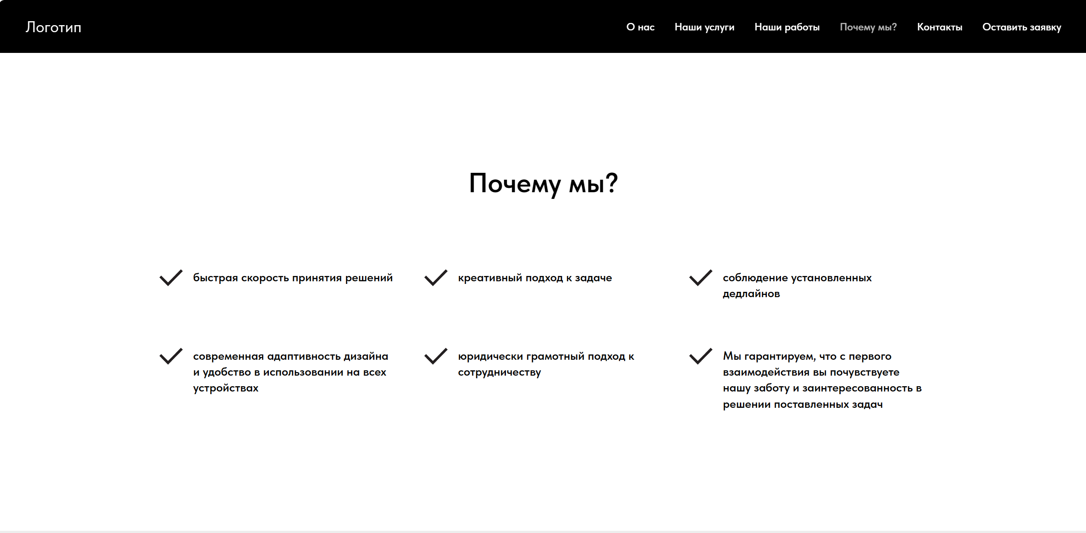 На блоке «Почему мы?» можно увидеть перечень положительных качеств компании.(рисунок 10).

Рисунок 10 – Почему мы?

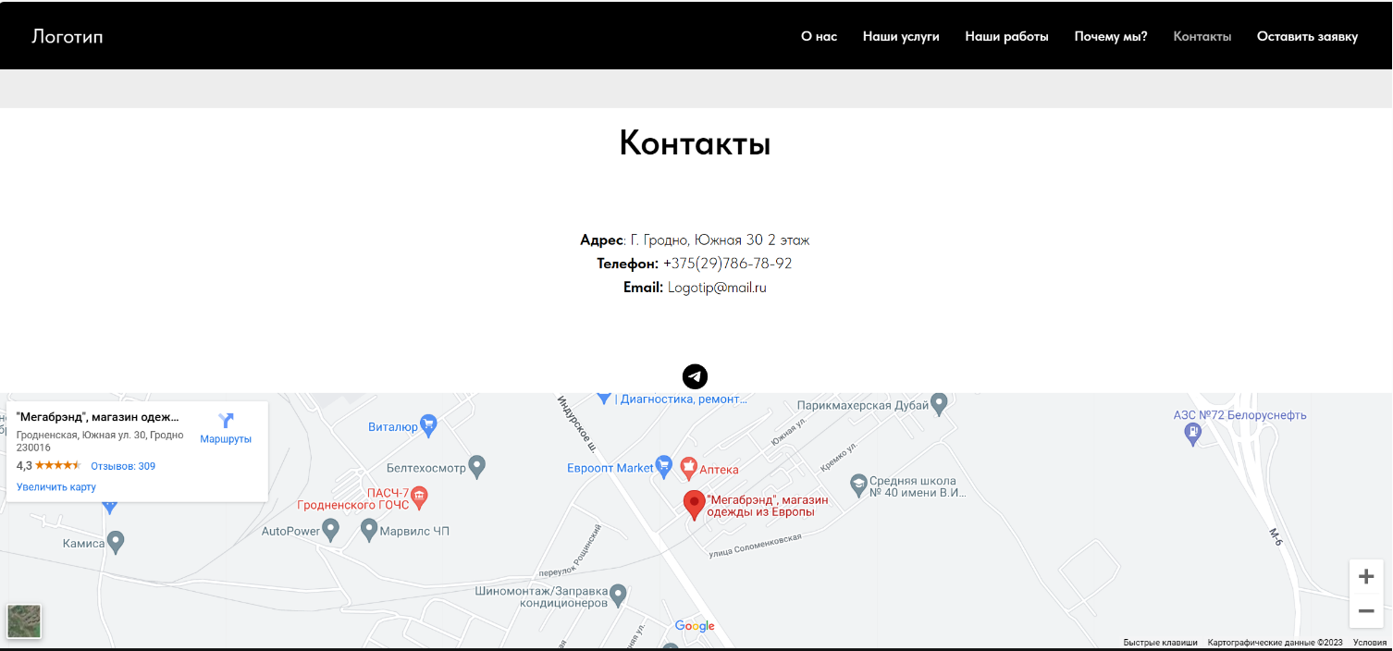На блоке «Контакты» можно увидеть адрес,телефон,email,Telegram и место нахождение на карте компании.(рисунок 11).

Рисунок 11 – Контакты

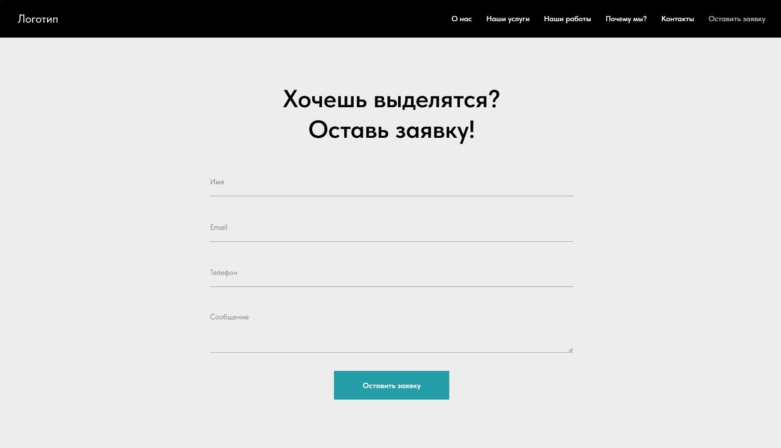На блоке «Оставить заявку» можно оставить заявку заполнив все ячейки. После отправки заявка придет получителю.(рисунок 12).

Рисунок 11 – Оставить заявку

Нажав на навигации на наши работы мы перейдем на новую страницу с примерами работ.(рисунки 12-13).

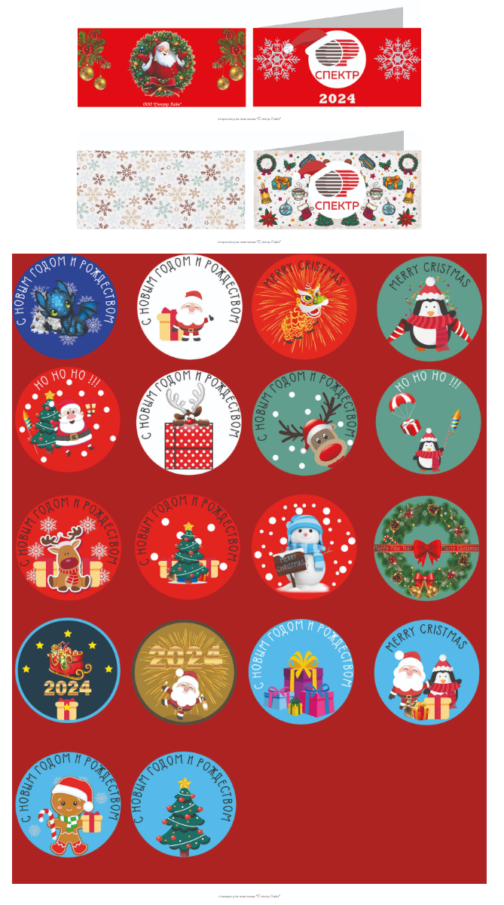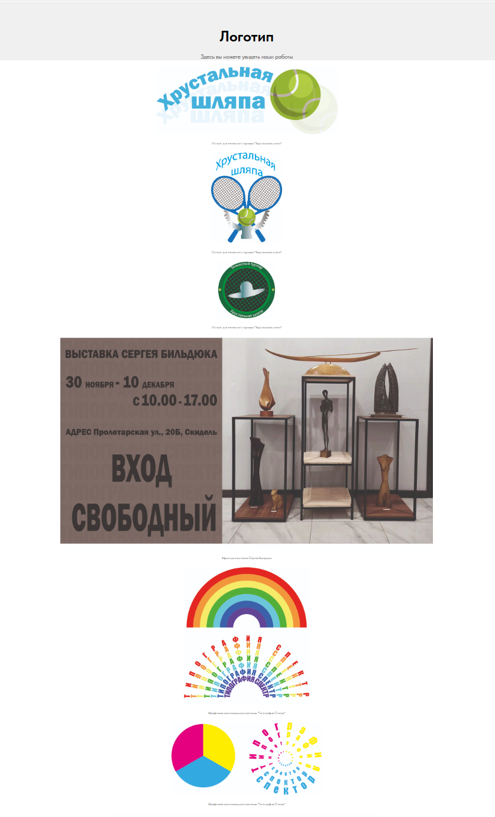

Рисунок 12-13 – Примеры работ

Данный сайт полностью совместим со всеми платформами, его функционал не изменяется, а интерфейс подгоняется под выбранную платформу

**Заключение**

Целью данного проекта Разработка сайта «Логотип» для себя,позволило мне научиться создавать сайты на продукте Tilda,а также создавать работы в Adobe Illustrator которые я получал во время практики.

В целом при реализации программного продукта, были выполнены все условия, поставленные на начальном этапе разработки. Из чего мы можем сделать вывод, что сайт можно вводить в эксплуатацию.

Так же в процессе создания программного продукта была подготовлена программная документация. Я научился разрабатывать диаграмму Ганта и тесты на использование в процессе тестирования.

Верю что данный сайт и работы помогут мне в будущем.

**Список использованных источников**

1.Конструктор для создания сайтов «Tilda» - <https://tilda.cc/ru/>

2.Draw io - <https://app.diagrams.net/>

3. Adobe Illustrator - <https://www.adobe.com/ru/products/illustrator.html>

